Картотека игр: «Умные клеточки -3»

Задание. ДОСТАВКА

Вам необходимо загрузить контейнер мебелью, соблюдая расположение каждого предмета по заданным координатам.

«Контейнер» – разлинованное поле на полу.

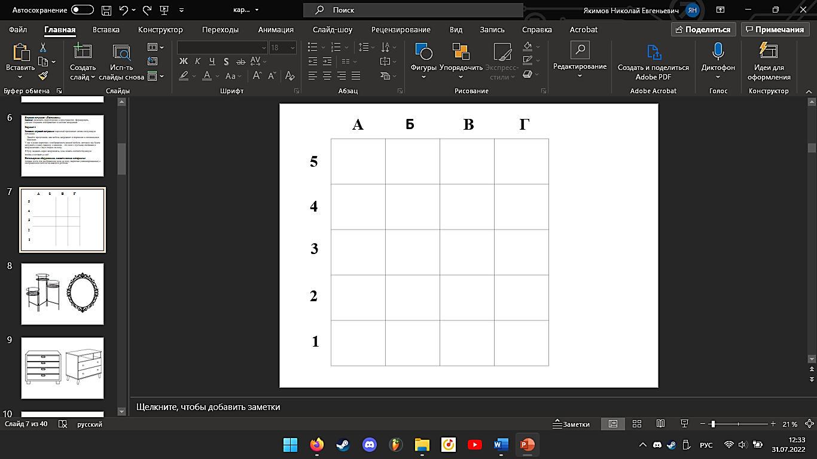

«Мебель» – дети, по выбранным карточкам. (См. ниже карточки для печати).

**Ведущий**раздает детям карточки с изображением мебели и объясняет, что каждому предмету, когда его назовут, необходимо занять свое место-клеточку на разлинованном поле по координатам (стол 1-А, стул – 3-Б ...).

Перечисление всего списка происходит с увеличением скорости.

**Дети,**услышав название своего предмета с карточки и координаты его местоположения, занимают место в клеточке на полу. Игра проходит весело, дети помогают друг другу, при «полной загрузке» – обнимаются.

Карточки для печати

